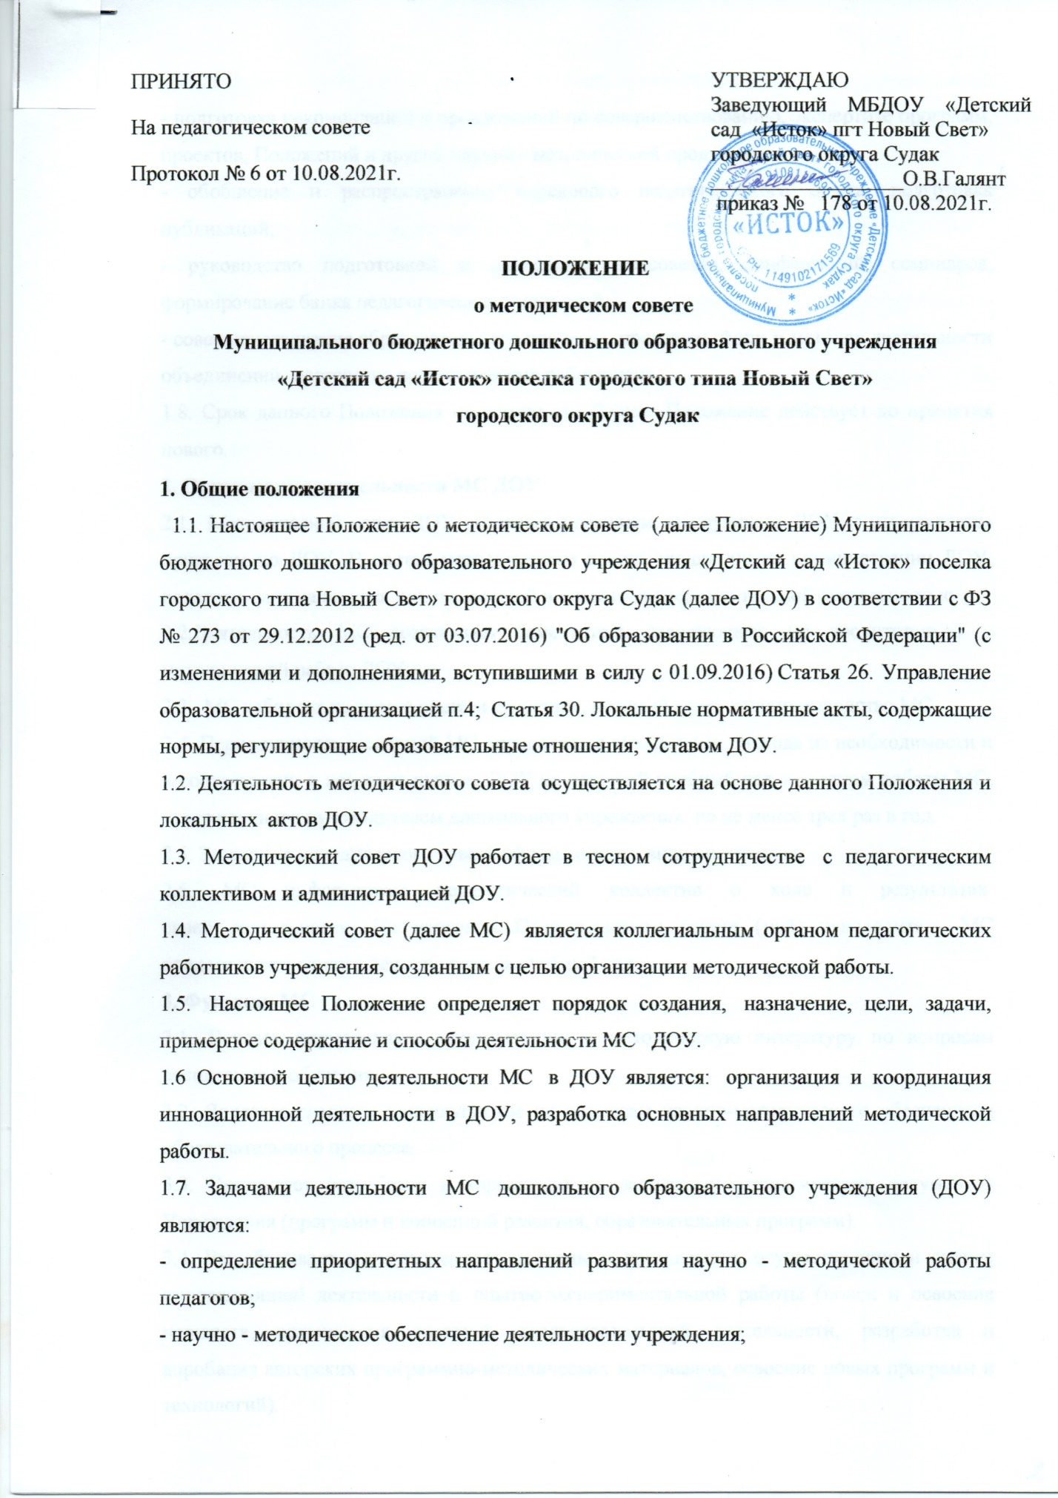

- подготовка рекомендаций и предложений по совершенствованию, экспертизе программ, проектов, Положений и другой научно - методической продукции;
- обобщение и распространение передового педагогического опыта, подготовка публикаций;
- руководство подготовкой и проведение педсоветов, конференций, семинаров, формирование банка педагогических инноваций;
- совершенствование образовательного процесса, программ, форм и методов деятельности объединений, мастерства педагогических работников.
1.8. Срок данного Положения не ограничен. Данное Положение действует до принятия нового.
2. Организация деятельности МС ДОУ
2.1. Методический совет ДОУ создается решением заведующего ДОУ и утверждается приказом по ДОУ. В состав методического совета входят члены администрации ДОУ, педагоги, занимающиеся инновационной и опытно-экспериментальной деятельностью.
2.2.Деятельность МС возглавляет заместитель заведующего по воспитательно – методической работе ДОУ.
2.3. МС избирает из своего состава секретаря, который ведет делопроизводство МС.
2.4. Периодичность заседаний МС определяется его членами, исходя из необходимости и в соответствии с годовым планом ДОУ на текущий учебный год и планом работы МС, утвержденного руководителем дошкольного учреждения, но не менее трех раз в год.
2.5. Заседания методического совета оформляются в виде протоколов.
2.6. МС информирует педагогический коллектив о ходе и результатах
своей деятельности. На итоговом Педагогическом совете (май) руководитель МС предоставляет отчет о деятельности за учебный год.
3. Функции МС
3.1. Изучает нормативную документацию и методическую литературу по вопросам воспитания и обучения.
3.2. Является главным консультантом по вопросам научно-методического обеспечения образовательного процесса.
3.3. Организует разработку и корректировку, экспертизу стратегических документов Учреждения (программ и концепций развития, образовательных программ).
3.4. Вырабатывает и согласовывает подходы к организации, осуществлению и оценке инновационной деятельности и опытно-экспериментальной работы (поиск и освоение новшеств, организация опытной, исследовательской деятельности, разработка и апробация авторских программно-методических материалов, освоение новых программ и технологий).
3.5. Осуществляет отбор материалов для составления планов образовательной деятельности по основной общеобразовательной программе с учетом вариативности;
3.6. Оказывает методическую помощь педагогам в реализации задач воспитания и обучения и организации инновационной деятельности;
3.7. Участвует в обсуждении и организации работы по программе развития Учреждения;
3.8. Участвует в обсуждении планов по методической и инновационной работе.
3.9. МС координирует работу методических объединений и временных творческих и проблемных групп.
3.10. Создает единую программу методической деятельности на учебный год, программирует и планирует возможные формы и направления методической деятельности;
4. Ответственность членов МС
4.1. В своей деятельности, МС подчинен Педагогическому совету учреждения, несет ответственность за компетентность принимаемых решений и обеспечение их реализации.
4.1. Члены МС в своей деятельности ориентируются на интересы ребенка и семьи, ведут работу в формах, исключающих возможность нанесения вреда здоровью, чести и достоинству детей, родителей и педагогов.
5 Документация и отчетность
5.1.Руководитель МС несет ответственность за наличие, содержательность и культуру ведения следующей документации:
- плана работы МС на текущий учебный год, утверждаемый на педагогическом совете ДОУ;
- пакета методических рекомендаций, разработок, пособий, которые свидетельствуют о результате работы МС;
- протоколов заседаний МС (Приложение №1), в которых обсуждаемые вопросы, наработанные идеи, разработки, фиксируются в форме выводов, обобщений, рекомендаций педагогам и др.
В протоколах фиксируются:
- дата проведения заседания;
- количество присутствующих;
- повестка дня;
- ход обсуждения вопросов, выносимых на МС;
- предложения, рекомендации и замечания членов МС;
- решение МС;
Протоколы подписываются секретарем.
5.2. Председатель МС ДОУ представляет администрации дошкольного образовательного учреждения (ДОУ) ежеквартальную информацию и ежегодный отчет о результатах деятельности МС.
6. Заключительные положения
6.1.Решения и рекомендации МС в пределах его полномочий служат основанием для приказов и распоряжений администрации ДОУ. Решения методического совета, принятые в пределах его полномочий, являются обязательными для всех участников образовательного процесса.
6.2. Решения методического совета принимаются прямым открытым голосованием. Решение считается принятым, если за него проголосовало более половины присутствующих на заседании членов совета. При равенстве голосов председатель методического совета имеет право решающего голоса.
6.3. Заседание методического совета является правомочным, если на нем присутствовало не менее двух третей членов совета.
6.4. МС постоянно информирует педагогический коллектив о ходе и результатах своей деятельности.
6.5.Настоящее положение может изменяться и дополняться.

Положение разработал: заведующий ДОУ Галянт О.В. __________________

Приложение №1 к Положению
о методическом совете педагогов ДОУ
Протокол №
заседания методического совета Муниципального бюджетного дошкольного образовательного учреждения «Детский сад «Исток» поселка городского типа
Новый Свет» городского округа Судак

от «_____»_____________20____г.
Тема:_________________________________________________________________________
Председатель:
Секретарь:
Присутствовали: общее количество
список приглашенных
Повестка дня:
1._________________________________________________________________________________________________________________________________________________________
2._________________________________________________________________________________________________________________________________________________________
3._________________________________________________________________________________________________________________________________________________________
1 . Слушали: краткое изложение текста выступления
Выступали: кратко, о чем выступали
Постановили (решили)
2. Слушали: - краткое изложение текста выступления
Выступали: - кратко, о чем выступали
Постановили (решили)
Решение:
1.
2.
3.
Председатель:
Секретарь:

